План-схема района расположения ОУ,
пути движения транспортных средств и детей (учащихся)
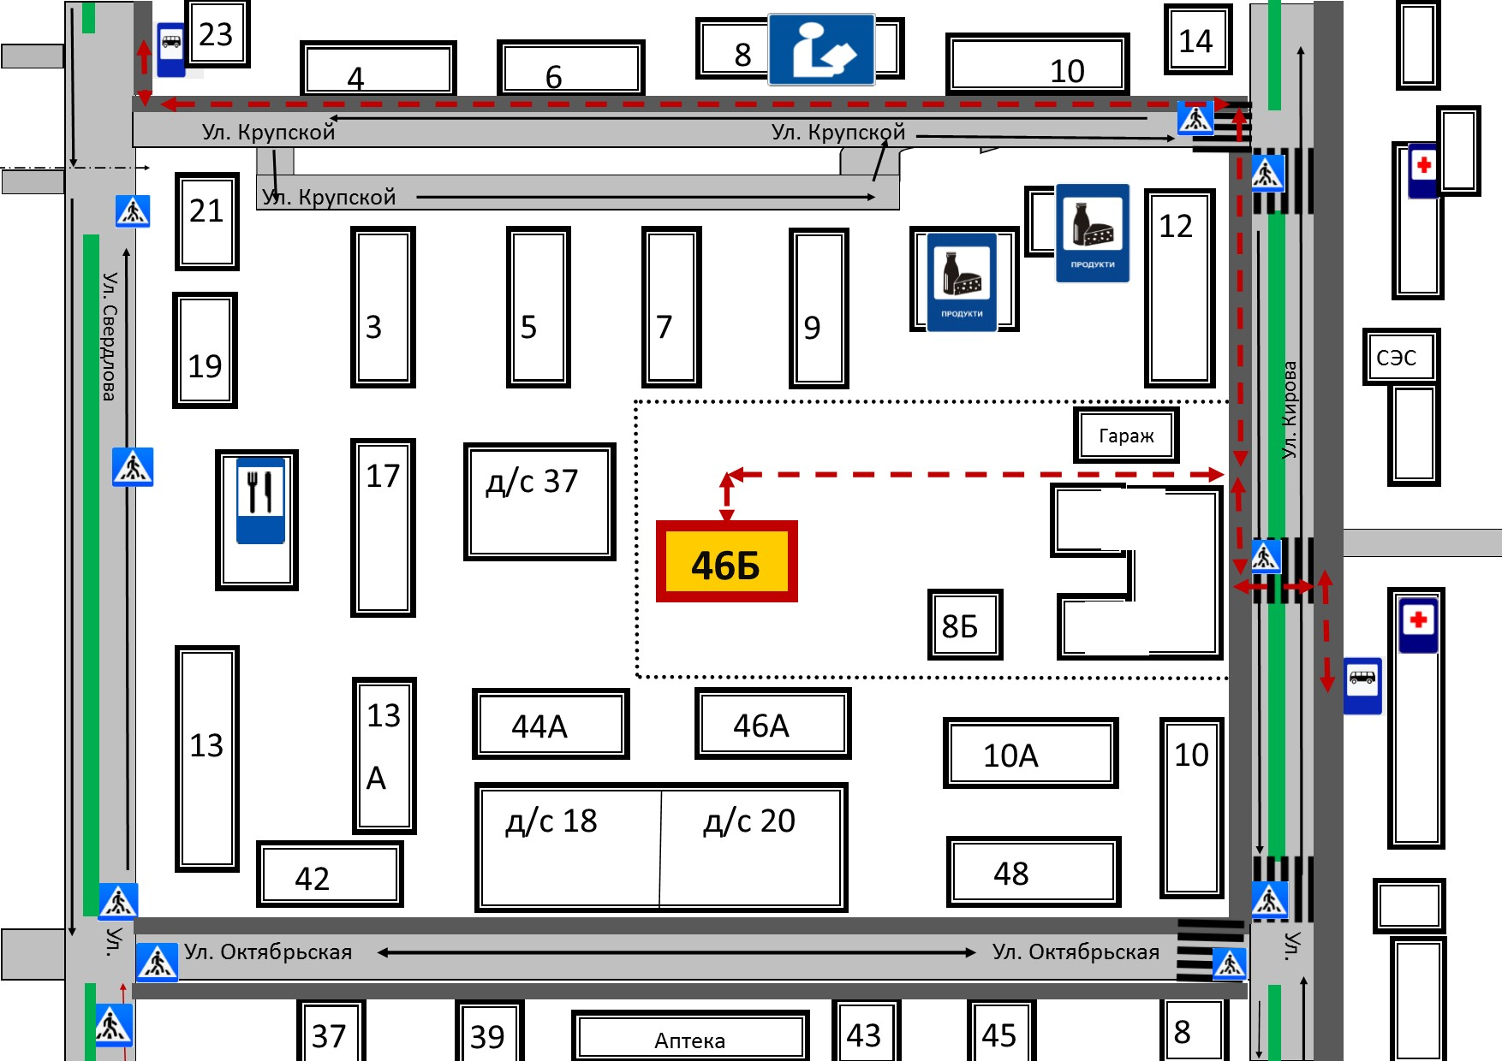

Условные обозначения:

Жилая застройка | 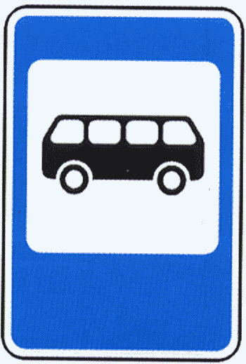  Остановка | Движение транспортных средств
Проезжая часть | Больница | Движение учащихся в (из) ОУ
Тротуар | Библиотека | Ограждение
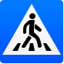  Пешеходный переход | Магазин

